|  |  |  |
| --- | --- | --- |
| ОТЧЕТ ЗАЩИЩЕН С ОЦЕНКОЙ: |  |  |

ПРЕПОДАВАТЕЛЬ:

|  |  |  |  |  |  |  |
| --- | --- | --- | --- | --- | --- | --- |
| Старший преподаватель | / |  | / |  | / | Е. В. Павлов |
| (должность, учёная степень, звание) |  | (подпись) |  | (дата защиты) |  | (инициалы, фамилия) |

ОТЧЕТ О ЛАБОРАТОРНОЙ РАБОТЕ №1

«МОДЕЛИРОВАНИЕ ФУНКЦИОНАЛЬНЫХ ТРЕБОВАНИЙ К СИСТЕМЕ.

РАЗРАБОТКА ДИАГРАММЫ ВАРИАНТОВ ИСПОЛЬЗОВАНИЯ»

ПО КУРСУ: «ПРОЕКТИРОВАНИЕ ПРОГРАММНЫХ СИСТЕМ»

|  |  |  |  |
| --- | --- | --- | --- |
| РАБОТУ ВЫПОЛНИЛ (-А) СТУДЕНТ (-КА): | 4931 | / | Е.Ю. Ильченко |
|  | (номер группы) |  | (инициалы, фамилия) |

|  |  |  |  |  |
| --- | --- | --- | --- | --- |
|  | / |  | / | 02.04.2021 |
|  |  | (подпись студента) |  | (дата отчета) |

ВВЕДЕНИЕ

Диаграммы вариантов использования — один из основных видов диаграмм для моделирования динамических аспектов системы. Применяют их главным образом для визуализации, специфицирования и документирования поведения системы или отдельных ее элементов. Они обеспечивают доступность и понятность систем, подсистем и классов за счет внешнего представления того, как эти элементы могут быть использованы в определенном контексте. Таким образом, основная задача диаграммы вариантов использования — представить единое средство, которое позволяет заказчику, конечному пользователю и разработчику совместно обсуждать функциональность и поведение системы.

**Целью лабораторной работы** является изучение способов моделирования контекста и функциональных требований системы на примере диаграммы вариантов использования.

Для достижения поставленной в работе цели необходимо в соответствии с выбранным вариантом индивидуального задания разработать диаграмму вариантов использования с учетом следующих требований:

* Диаграмма должна включать в себя основные функциональные возможности системы с точки зрения заданных действующих лиц (актеров);
* На диаграмме должны быть представлены не менее двух связей каждого типа (ассоциация, включение, расширение и обобщение);
* Для связей типа «extend» должны быть заданы точки расширения.

При защите лабораторной работы замечания преподавателя имеют приоритет перед требованиями задания.

1. Вариант задания и требования к работе

Индивидуальный вариант задания:

|  |  |
| --- | --- |
| 6 | Бронирование туров |

Модель системы должна включать в себя обзор основных функциональных возможностей системы с точки зрения:

* Потребителя услуг (клиент, пользователь);
* Пользователя с абсолютными правами (администратор);
* Пользователя системы (на выбор студента), задачи которого имеют приоритет сопоставимый с задачами клиента и администратора.

Обзор функциональных возможностей системы не должен противоречить выделенным действующим лицам (актерам).

Для выполнения лабораторной работы разрешается использовать любую среду моделирования или CASE-средство, которые поддерживают графическую нотацию диаграммы вариантов использования.

1. Моделирование функциональных требований

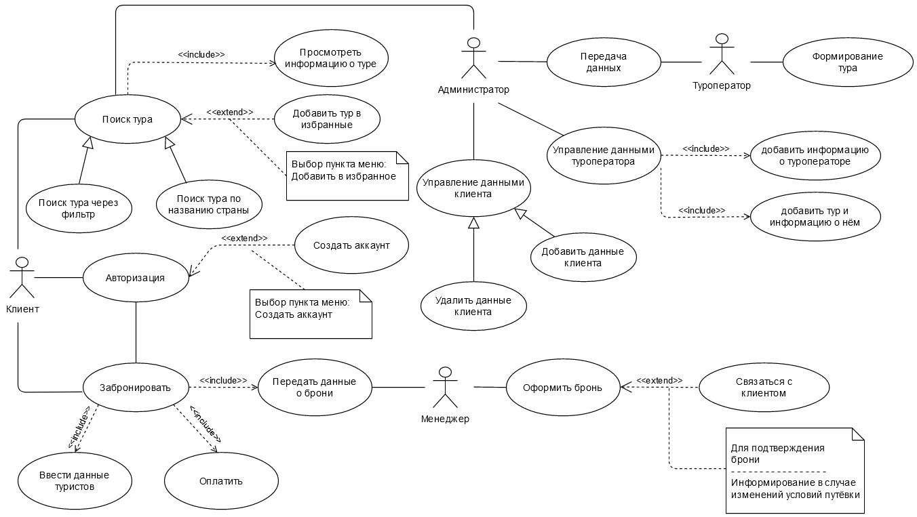

Рисунок 1 — Диаграмма вариантов использования системы

«Бронирование туров»

ЗАКЛЮЧЕНИЕ

В результате выполнения данной лабораторной работы был изучен один из способов моделирования контекста работы и функциональных требований к системе на примере диаграммы вариантов использования. На текущий момент диаграммы вариантов использования являются одним из приоритетных инструментов как в бизнес-анализе для моделирования видов работ, выполняемых организацией, так и для моделирования функциональных требований к ПО при его проектировании и разработке, что предопределило актуальность задания работы.

Разработанная модель представляет собой обзор системы «Бронирование туров» с точки зрения клиента, туроператора, администратора сайта и менеджера. На диаграмме представлен минимальный набор функций необходимый для системы бронирования туров с точки зрения «Заказчика». Показан основной способ поиска и бронирования туров.

Некоторые детали функциональных возможностей системы были опущены с целью упрощения визуального представления. В частности, управление данными клиентов подразумевает ещё наличие функции редактирования информации, а управление данными туроператора – функций удаления и редактирования информации. Также оплата тура включает в себя выбор между наличным расчетов в самом агентстве и безналичным расчетом на сайте.

Таким образом, можно заключить, что выполненная работа соответствует поставленной задаче и отвечает всем сформулированным в задании требованиям.

СПИСОК ИСПОЛЬЗОВАННЫХ ИСТОЧНИКОВ

1. Павлов Е. В. Проектирование программных систем: методические указания к выполнению лабораторных работ / Е. В. Павлов. — Санкт-Петербург, 2021
2. Буч Г. Введение в UML от создателей языка / Грэди Буч, Джеймс Рамбо, Айвар Якобсон: пер. с англ. — ДМК Пресс, 2015 — 496 с.: ил.
3. Ларман К. Применение UML 2.0 и шаблонов проектирования. Введение в объектно-ориентированный анализ, проектирование и итеративную разработку: пер. с англ. — М.: ИД «Вильямс», 2013. — 736 с.: ил.
4. UML Use Case Diagrams [Электронный ресурс]. — uml-diagrams.org, 2009-2021. — URL: [*https://www.uml-diagrams.org/use-case-diagrams.html*](https://www.uml-diagrams.org/use-case-diagrams.html)   
   (дата обращения: 22.03.2021)